图书馆入馆预约选座程序

一、首先获取智慧图书馆app：
方式一：打开手机上的app store，搜索“超星”，在校读者可以下载“超星学习通”； 使用手机号注册后登陆，点击右上角邀请码，输入“lib1118”，即可登陆中国矿业大学智慧图书馆首页面。  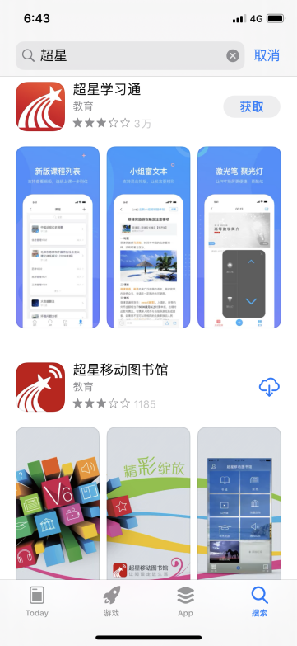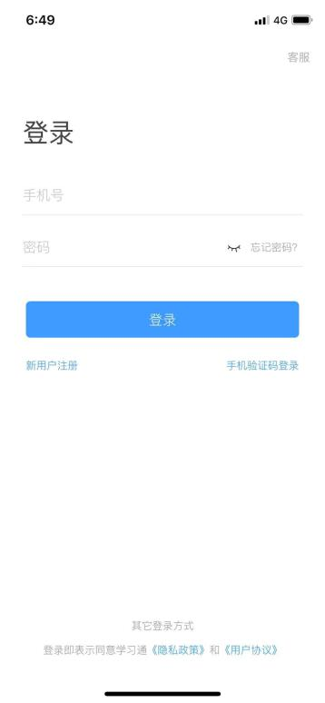 | 方式二：扫描以下二维码即可直接下载  “超星学习通”二维码  如果你是老读者：直接用手机号登录即可。  如果你是新读者：点击新用户注册即可按照指引登录app。  登录成功以后，在右上角邀请码输入：lib1118，进入中国矿业大学图书馆。  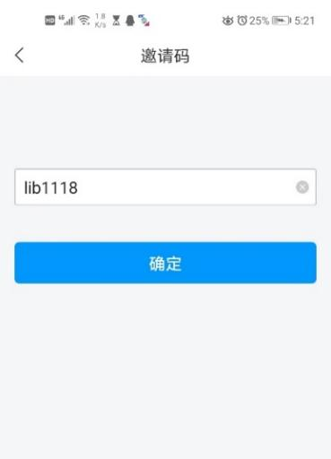
二、进入中国矿业大学图书馆，进入如下界面。  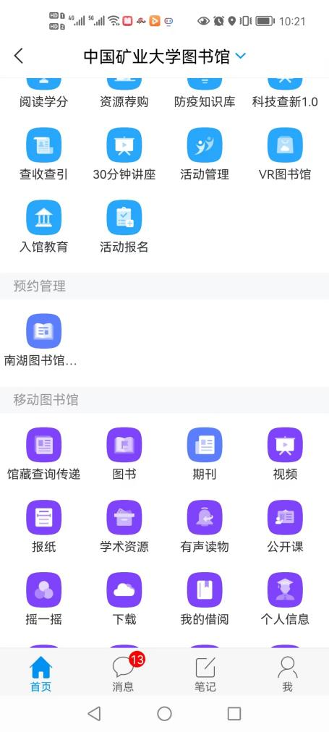 | 三、点击南湖馆座位预约或文昌馆座位预约即可进入如下页面。  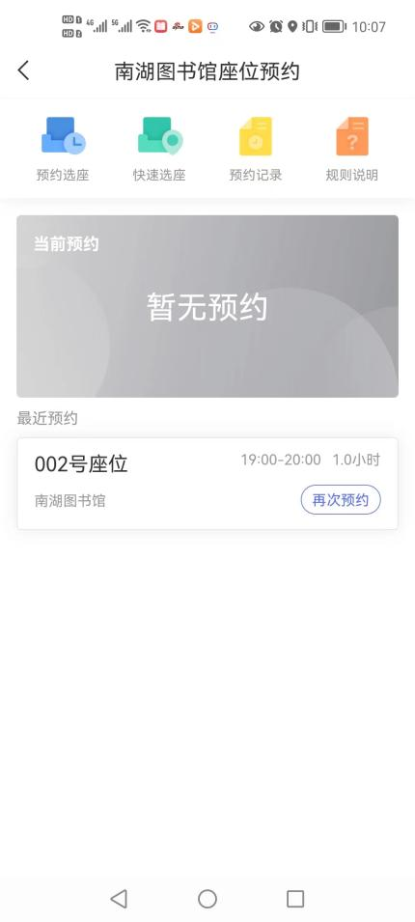

四、点击左上角的“预约选座”选择需要预约的日期，每天晚上7点开始可预约第二天的座位。然后点击“选座”进行座位选座和起止时间段的选择，选择好后点击提交完成预约。
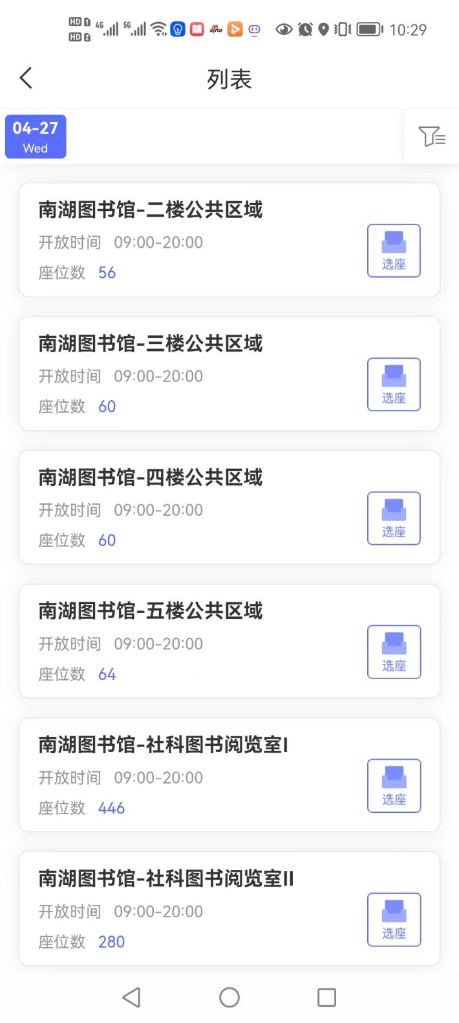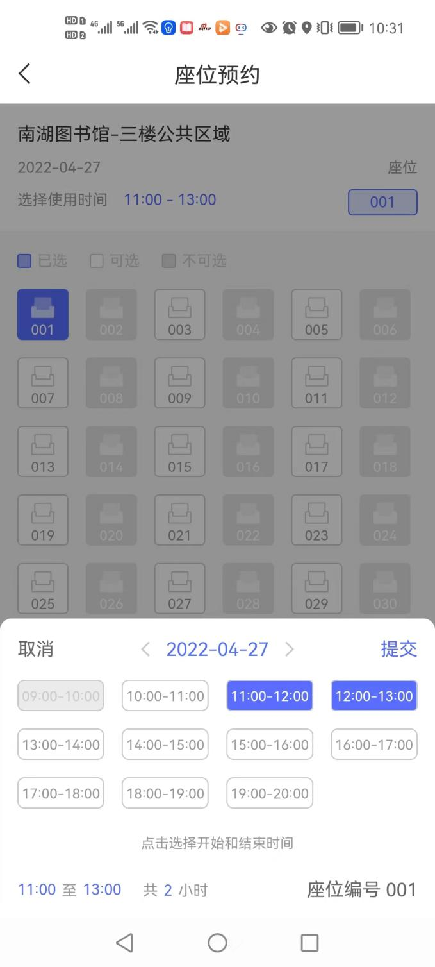
五、预约完成后，在预约开始时间20分钟内到达图书馆进行签到，首先找到预约座位，然后用学习通扫描桌上左下角的二维码进行签到。在使用过程可以暂离和续约，使用完后记得签退哦，两次不签退视为违约，本周就无法再预约了。
